Enlace: http://www.nacion.com/2011-07-05/Economia/inflacion-se-enrumba-hacia-meta-del-central.aspx

Primer semestre cerró en 2,78%

Inflación se enrumba hacia meta del Central

Si precios mantienen conducta, inflación del 2011 rondará el 5,6%

Empresas deben considerar más que la inflación para sus ajustes del 2012

Patricia Leitón pleiton@nacion.com -- 04/07/2011
Transcurridos los primeros seis meses del año, varias señales indican que la inflación del 2011 se enfila hacia la meta del Banco Central, que oscila entre un 4% y un 6%.
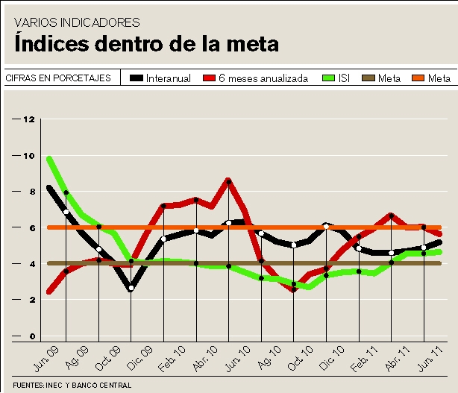

Ayer, el Instituto Nacional de Estadística y Censos informó de que en el primer semestre el indicador de precios al consumidor subió un 2,78%. Si en la segunda parte del año los precios se comportaran como en la primera, el 2011 terminaría con una inflación del 5,6%.
Un elemento adicional, que favorece el objetivo del ente emisor, es que la variación interanual del indicador (de cada mes respecto al mismo mes del año anterior) tiene casi año y medio metida dentro del rango meta, con un pequeño desvío a mediados del 2010.
Por otra parte, el índice subyacente, que procura medir la tendencia de la inflación a mediano plazo, pecaba más bien por estar debajo de la meta, pero luego de tocar un mínimo, en octubre del 2010, se ha acelerado y ahora también está metido en el rango meta.
Así las cosas, el 2011 podría convertirse en el tercer año consecutivo en el cual el país logra una inflación de un dígito, con lo cual se comienza a generar un surco para sostener el resultado en el futuro.
Amenazas. Pese a que varios indicios apoyan el cumplimiento de la meta de inflación, persisten algunas amenazas. Estas provienen principalmente del incremento en los precios internacionales de las materias primas, como el petróleo y los alimentos, y de que el dólar toque de nuevo el piso de la banda.
De ocurrir esto último, el Banco Central afronta el riesgo de emitir colones (al comprar dólares) por encima de las necesidades para adquirir la oferta de bienes y servicios existentes, e impulsar los precios.
Además, la amenaza del incremento en la cotización de las materias primas ya se refleja en el índice de precios al productor industrial, que considera los precios que se recopilan en la primera etapa de venta de los artículos y el cual casi duplicó al indicador de precios al consumidor (en junio, la variación del indicador industrial fue de 11%).
Por el momento, diversos factores, como el rezago que tiene el país en los ajustes de los precios de los combustibles, la competencia y lenta reactivación de las compras internas han mermado el traslado de los ajustes de los productores a los consumidores.
Efectos en personas. Las personas más beneficiadas con la baja inflación son las de menores ingresos, pues tienen mayor limitación para defenderse de los incrementos en los precios. En la población, la preocupación por el alza en el costo de la vida ha mermado, según la Encuesta de Unimer para La Nación.
La inflación baja y estable también ha permitido que las tasas de interés se mantengan relativamente estables y con ello los deudores puedan planificar mejor el pago de sus cuotas.
Sin embargo, de cumplirse el objetivo del Central también hay grupos que pueden perder: para los deudores en colones, cuanto menor sea la inflación, menos es lo que baja el valor real de sus deudas.

Aplicación a empresas

Para presupuesto del 2012
La inflación es importante en la planificación de los presupuestos que las empresas ya empiezan a hacer para el 2012. Empero, según el director ejecutivo de Acorde, Danilo Montero, el indicador de inflación en los presupuestos debe matizarse con otros dos elementos: productividad y los márgenes de utilidad.
“Si esperan partir de que la inflación será, por ejemplo, 7%, y suponen que eso se lo sumarán a los precios de venta, es una apuesta peligrosa, porque corren el riesgo de perder cuota de mercado”, explicó. Si la empresa está mejorando la productividad, tiene espacio para asumir parte del impacto y no lo trasladan todo al consumidor, pero si el margen de utilidad está cayendo hay menos posibilidad de hacerlo.

